Talesov poučak o proporcionalnim dužinama
Dijeljenje dužine u zadanom omjeru

Zadatak 1. Dužina $\overline{AB}$ podijeljena je na pet jednakih dijelova.
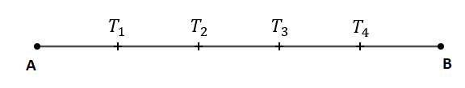
Ispiši omjere navedenih dužina:
- $\left|AT_{1}\right| :\left|T_{1}B\right|=1 :4$

- $\left|AT_{2}\right| : \left|T_{2}B\right|=2 : ___$

- $\left|AT_{3}\right| : \left|T_{3}B\right|= ___ : ___$

- $\left|AT_{4}\right| : \left|T_{4}B\right|= ___ : ___$
Zadatak 2. Promotri crtež i dopuni.
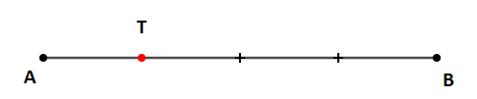
a)

Točka T dijeli dužinu $\overline{AB}$ u omjeru $\underline{ 1 } :\underline{ }$
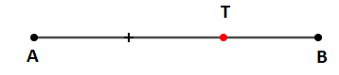
b)

Točka T dijeli dužinu $\overline{AB}$ u omjeru $\underline{ } :\underline{ }$
c)
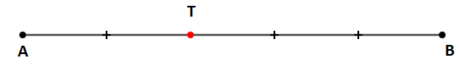

Točka T dijeli dužinu $\overline{AB}$ u omjeru $\underline{ } :\underline{ }$
Zadatak 3. Naznači točku T koja dužinu $\overline{AB}$ dijeli u omjeru:
- $1 :4$
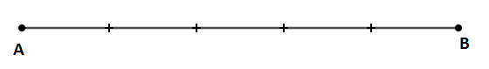
- $4 :1$

- $2 :3$
- $3 :2$

- $1 :3$
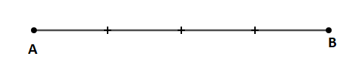

- $2 :2$

- $3 :1$
Zadatak 4. Nacrtaj dužinu $\overline{AB}$ duljine 63 mm. Točkom T zadanu dužinu geometrijski podijeli u omjeru $1 :3$.

